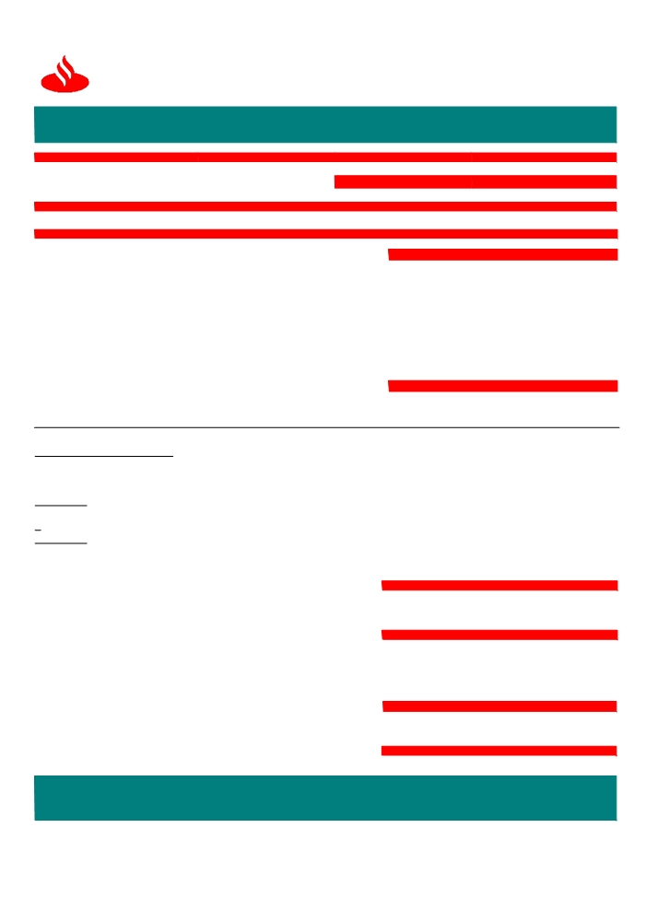

Santander
Banco Santander Chile
97.036.000 -K

COMERCIO

SEÑORES
AGRICOLA E INVERSIONES ALTO LOS OLMOS LI
✗

EXTERIOR

FECHA EMISION FOLIO
10 de ENERO 2018 F899491
SUCURSAL DEPARTAMENTO

RUT : 76636190-0 0022
ASUNTO
AVISO DE PAGO
DETALLE
Estimado Cliente: DATOS BASICOS
SU REFERENCIA
De acuerdo a sus instrucciones hemos efectuado cobertura de la NUESTRA REFERENCIA
Carta de Crédito indicada en referencia. MONEDA
MONTO
Total Capital USD 200,000.00 VALIDEZ
Total Intereses USD 1,946.67

PRESTAMOS

USD
200,000.00 13/02/2018

$

Total Impuestos $ 400,785.00 CTA.CTE. 0000005722616

TOTAL A PAGAR US 201.946.67

INDICADORES FINANCIEROS
TIPO DE CAMBIO PACTADO 607.25

PARIDAD 1.000
Intereses
17-08-17 10-01-18 200,000.00 2.4000000 146 1,946.67

DATOS DE APLICACIÓN
ORIGEN DE LOS FONDOS:
Cuenta Corriente M/X 0000005100143641
INGRESO POR CAJA

OTROS DATOS

SUS CONTACTOS SON :
Si requiere mayor información favor contactar a su Ejecutivo de Cuenta o Ejecutivo de Negocio Internacional.
CONTROL INTERNO
003/COLPGG/v1
A través de Office Banking podrá obtener información de sus operaciones realizadas. En Cartola de flujo se encuentra disponible liquidación contable y copia de Swift si corresponde. En Cartola de Stock visualiza sus operaciones vigentes.
Este formulario no necesita firma manuscrita, los datos contenidos, han sido validados y autorizados por supervisores interno

